Конструирование военной техники. Корабль.
Задание №1. Выполни графический диктант.
От исходной точки: 4 клетки вправо, 4 клетки вверх, 2 клетки вправо, 4 клетки вверх, 2 клетки вправо, 6 клеток вниз, 2 клетки вправо, 2 клетки вниз, 6 клеток вправо, 4 клетки наискосок вправо вниз, 9 клеток влево, 4 клетки наискосок вправо вверх.

Задание №2.
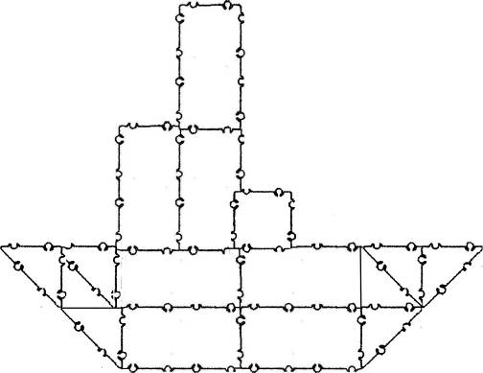  Сконструируй 2 плоскостные фигуры (корабль), соедини их между собой с помощью квадратов и прямоугольников, получится объемная фигура, раскрась схему. | Раскрась ТИКО-детали, из которых составлена фигура. Дорисуй недостающие ТИКО-детали.  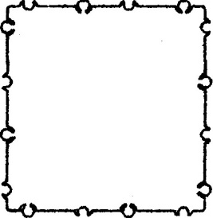  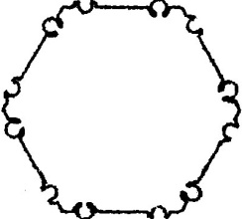  Рассмотри рисунок – что это?  Отметь дугой прямые углы.  